

# 农产品



玉米、大豆、豆油、豆粕

11号糖、2号棉花

**02 03**

**金属**

黄金、白银、铜

**能源 01**

WTI原油、天然气

**目录** **04**

# 汇率、利率

美元、英镑、日元、欧元美债

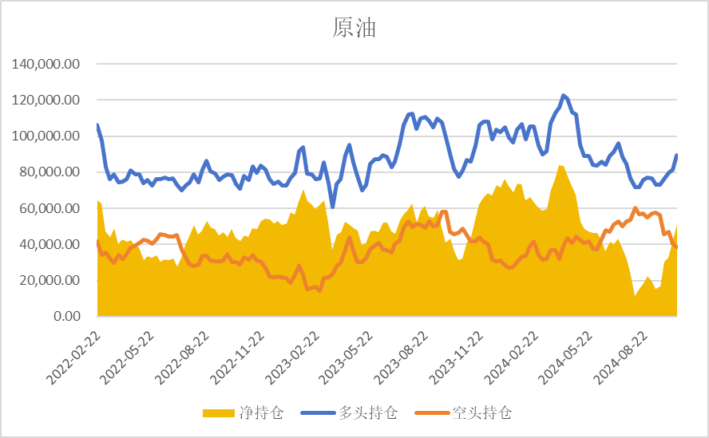

基金多头持仓:89528张,环比上涨9.85%；基金空头持仓:38420张,环比下跌4.88%

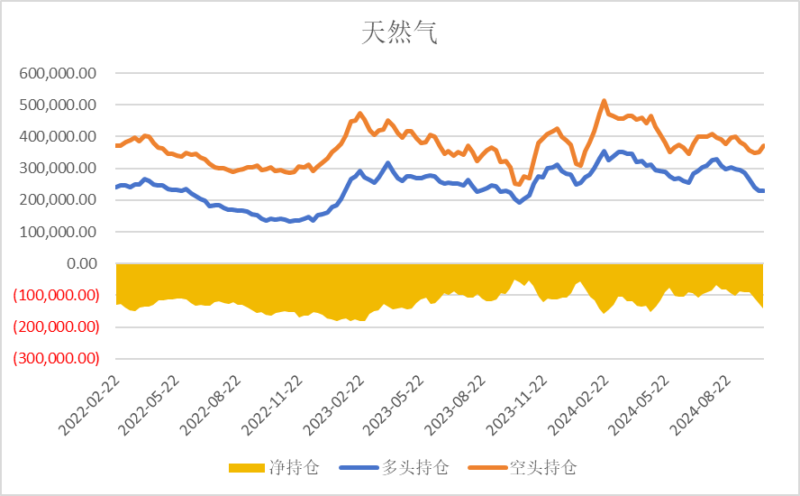

基金多头持仓:229757张,环比上涨0.11%；基金空头持仓:371355张,环比上涨5.29%

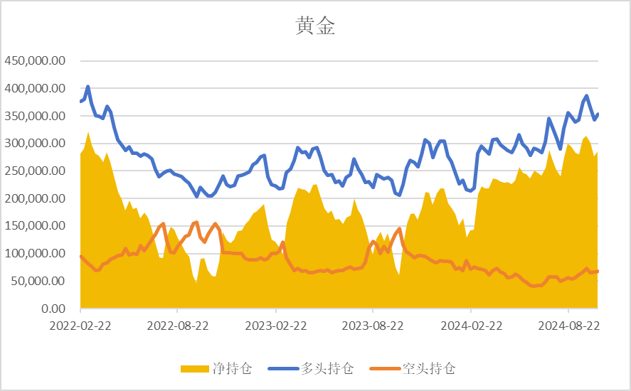 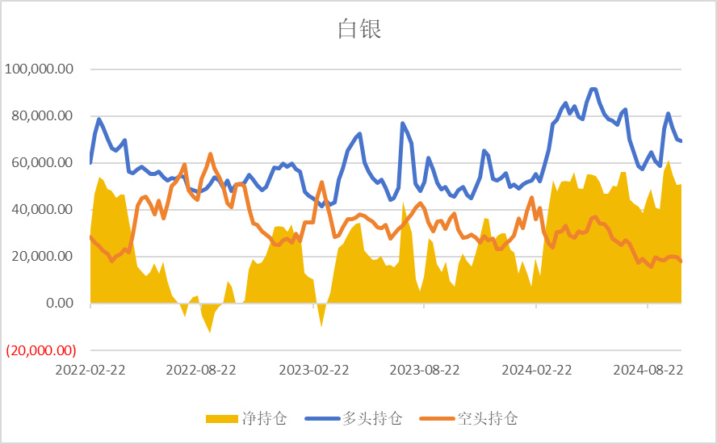

基金多头持仓:353931张,环比上涨3.02%；基金空头持仓:68392张,环比上涨2.40%

基金多头持仓:69329张,环比下跌1.15%；基金空头持仓:18209张,环比下跌7.51%

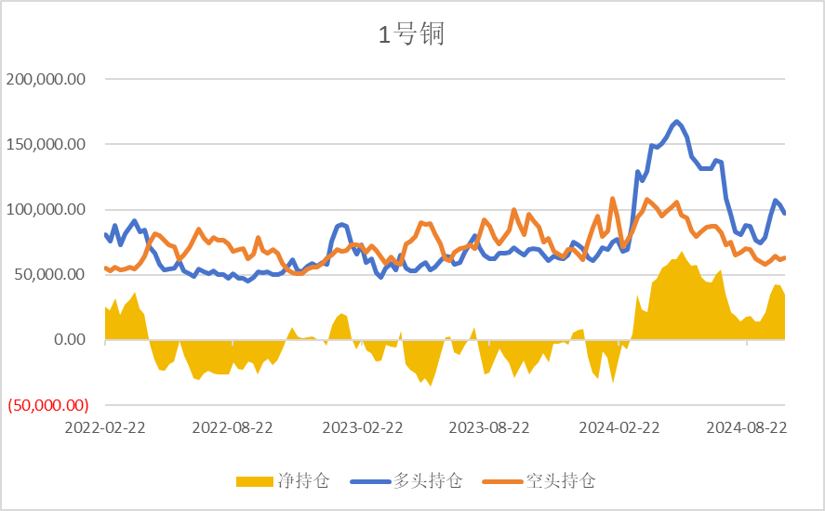

基金多头持仓:97220张,环比下跌5.88%；基金空头持仓:62740张,环比上涨2.04%

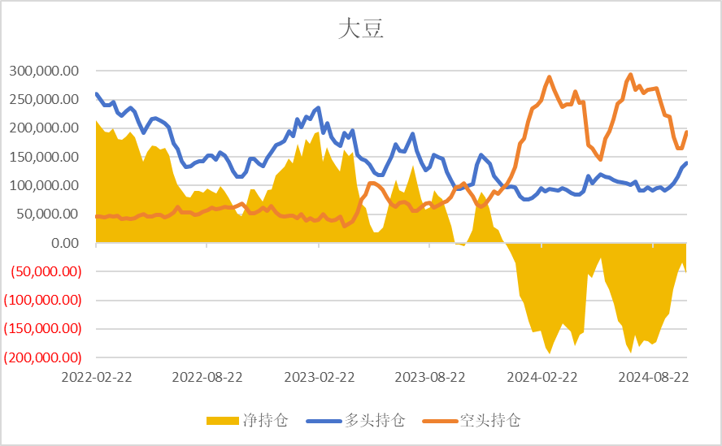 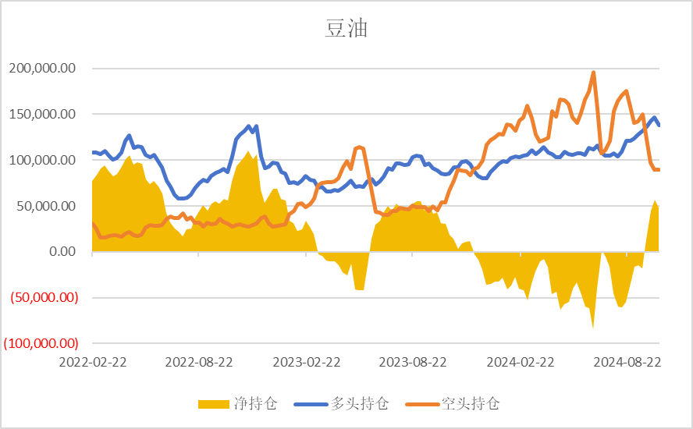

基金多头持仓:139040张,环比上涨5.87%；基金空头持仓:193394

张,环比上涨16.86%

基金多头持仓:138060张,环比下跌5.80%；基金空头持仓:89924张,环比上涨0.13%

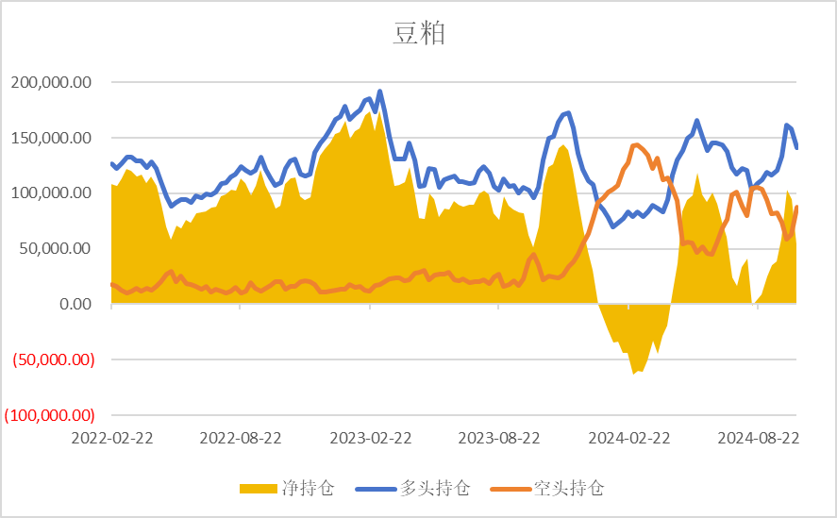 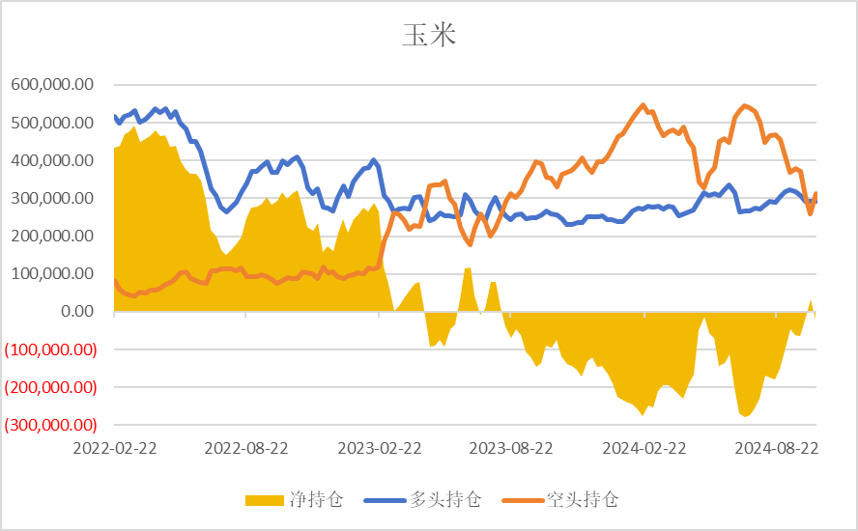

基金多头持仓:140722张,环比下跌10.90%；基金空头持仓:87171张,环比上涨38.87%

基金多头持仓:290690张,环比下跌0.14%；基金空头持仓:311896张,环比上涨21.04%

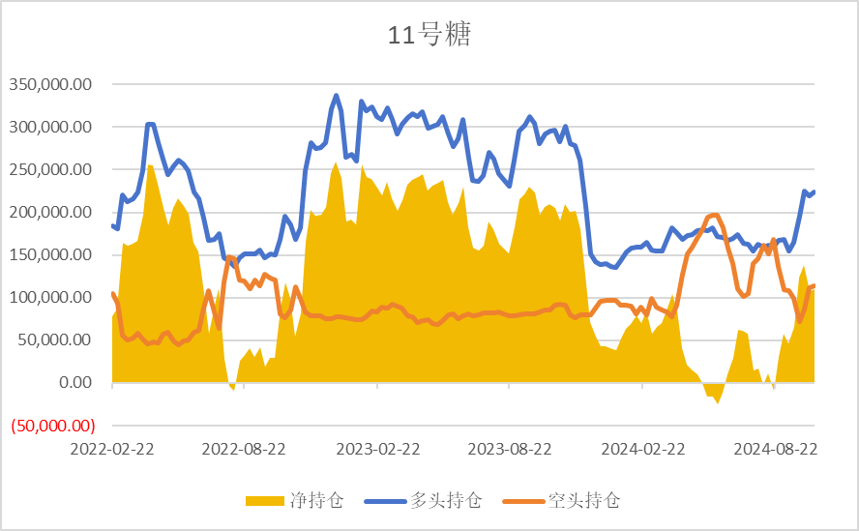 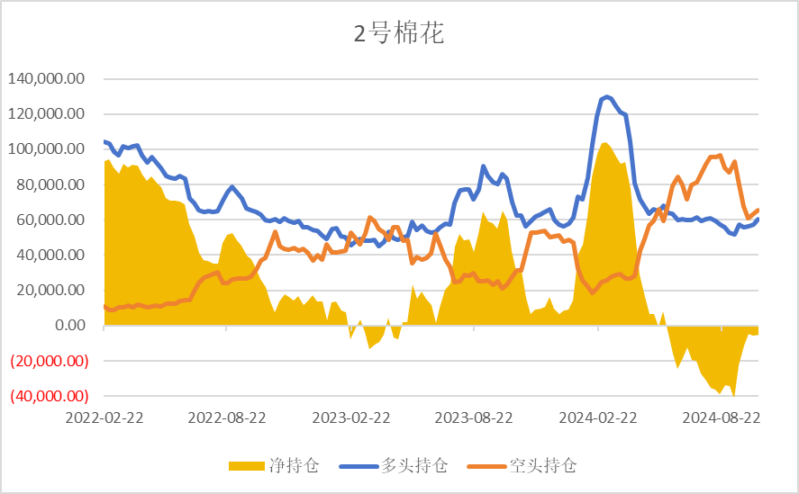

基金多头持仓:224452张,环比上涨2.32%；基金空头持仓:114050张,环比上涨2.27%

基金多头持仓:60447张,环比上涨5.00%；基金空头持仓:65667

张,环比上涨3.87%

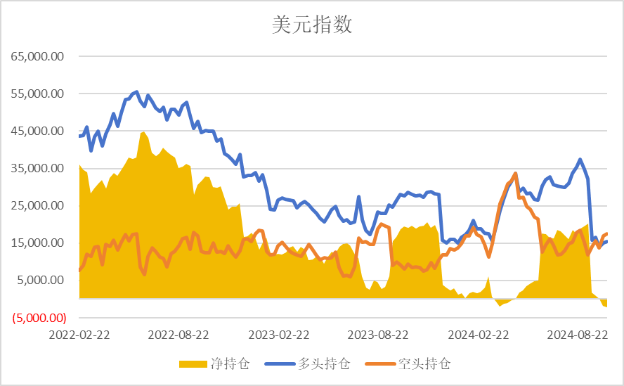 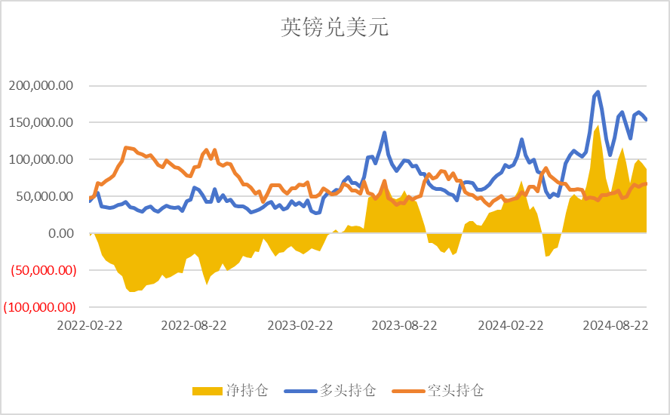

基金多头持仓:15352张,环比上涨2.24% ；基金空头持仓: 17433张,环比上涨3.23%

基金多头持仓:154260张,环比下跌3.86%；基金空头持仓:67534张,环比上涨2.84%

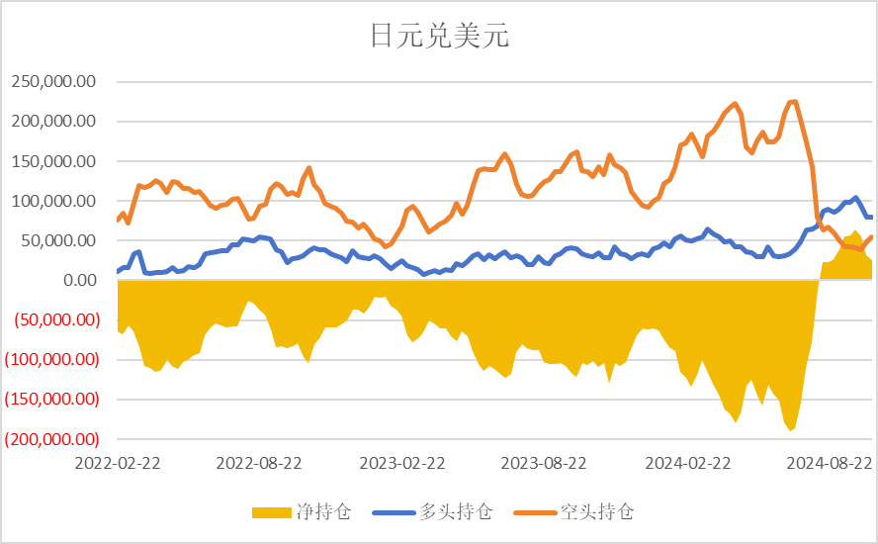 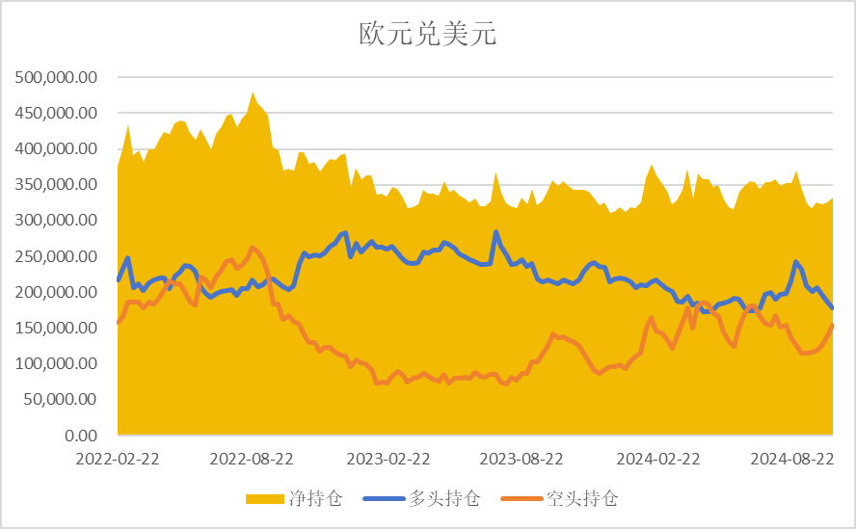

基金多头持仓:79790张,环比下跌0.24%；基金空头持仓:54156张,环比上涨10.88%

基金多头持仓:178332张,环比下跌4.27%；基金空头持仓:154210张,环比上涨11.05%

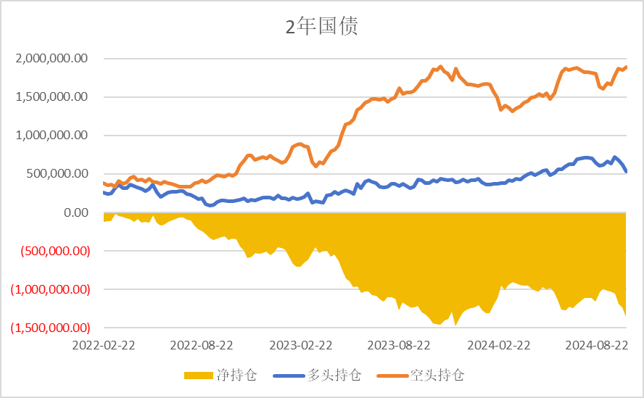 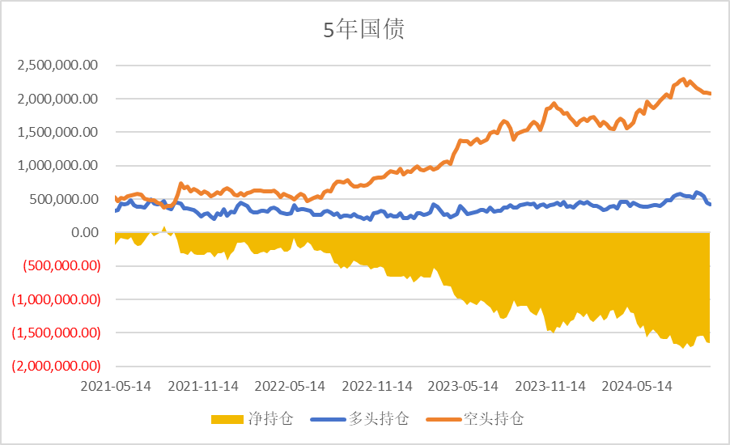

非商业多头持仓:536188张,环比下跌13.08%；空头持

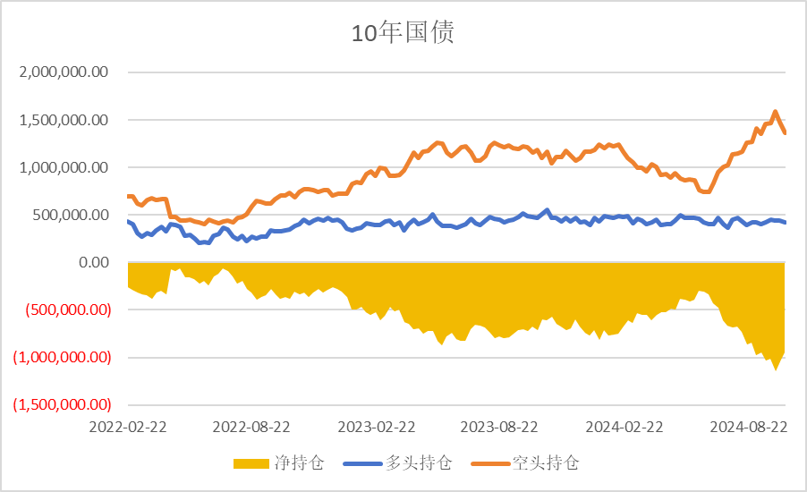仓:1889491张,环比上涨1.95%

非商业多头持仓:424034张,环比下跌5.98%；空头持仓:2075477张,环比下跌0.92%

非商业多头持仓:419465张,环比下跌4.32%；空头持仓:1363941张,环比下跌7.82%

△ 免责声明

此报告由瑞达国际所编制。本报告采用之资料及意见均相信可靠及准确，但本公司并不对各分析或有关资料之可 靠性及准确性作出全面性保证。本报告只供客户或读者作参考之用，客户或读者不应完全依靠本报告内容作为投资准则。

本报告之资料及意见如有任何更改，恕不另行通知。本报告并非及并无意图构成任何作价或招揽进行买卖本报告 提及的商品。本公司不会对任何因依靠本报告作出

任何买卖而引致之任何损失承担任何责任。

24小时客服电话： 00852 - 25342000/86 - 13603059885

24小时传真电话： 00852 - 25632368

客服邮箱： cs@ruida- int . com

客服QQ： 203195058/2938472186

网址：[www.](http://www/) ruida- int . com

地址: 香港湾仔菲林明道8号大同大厦17楼05 - 06室